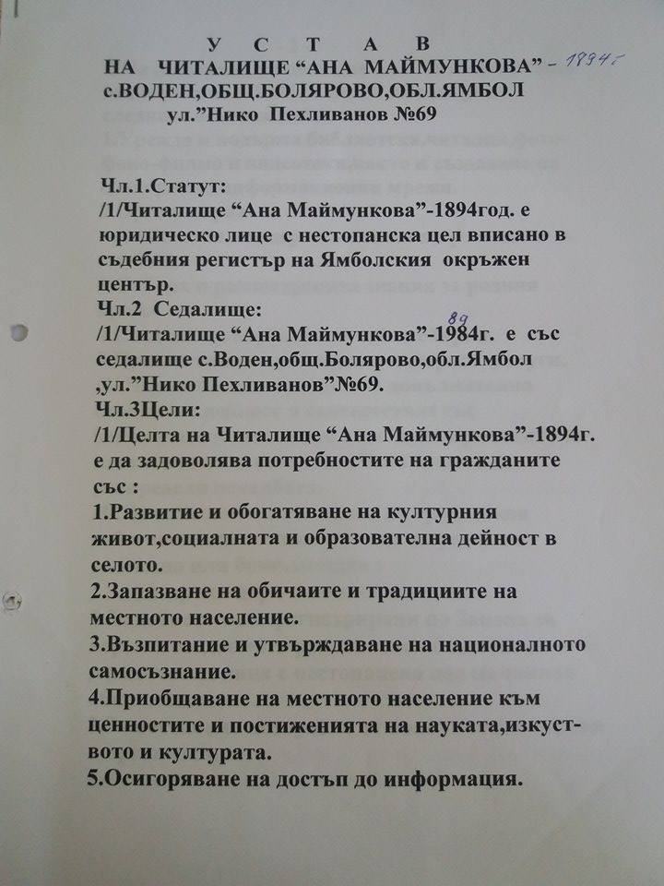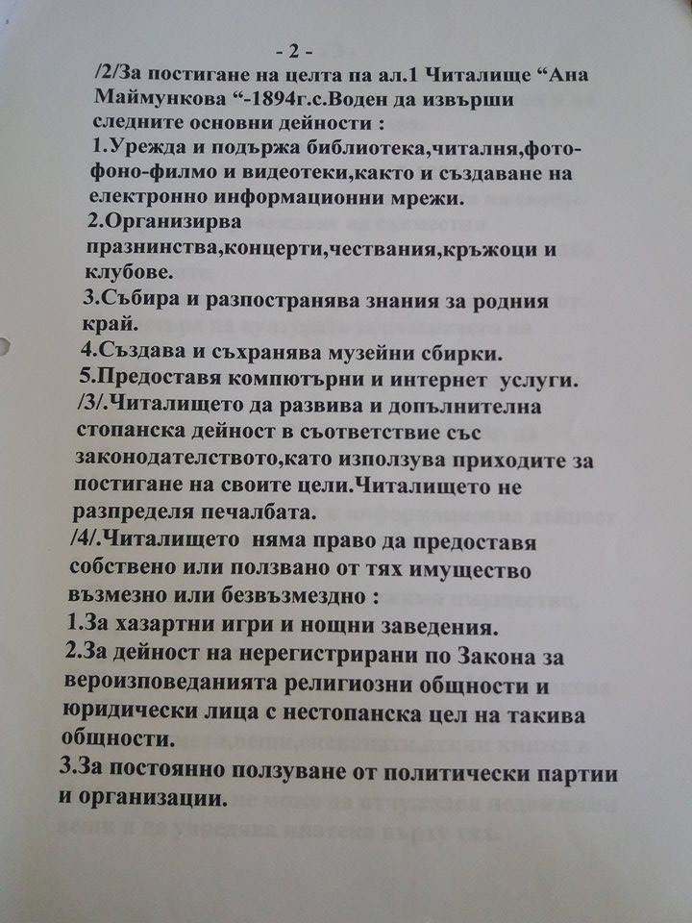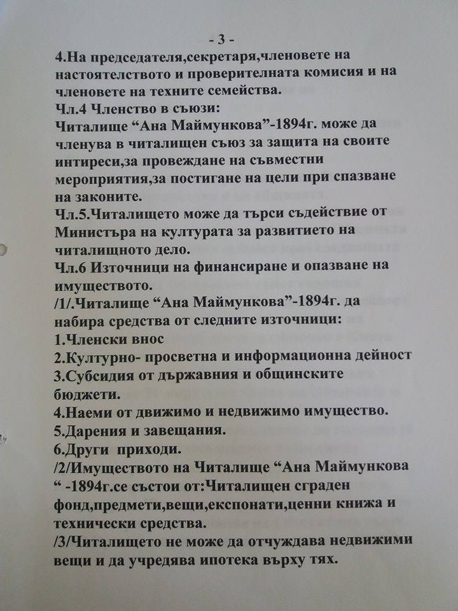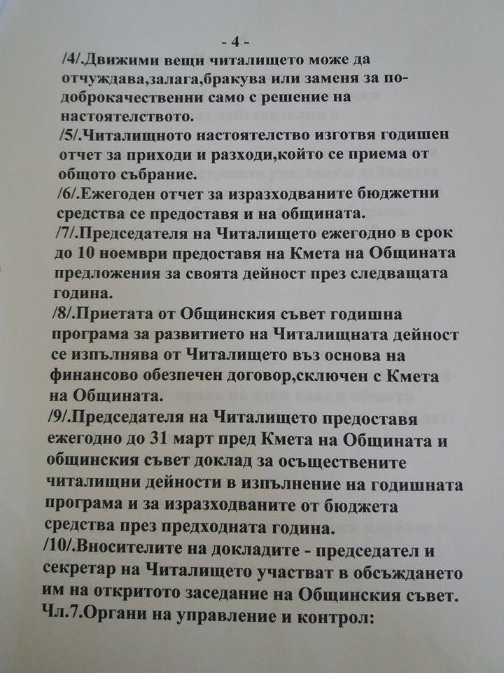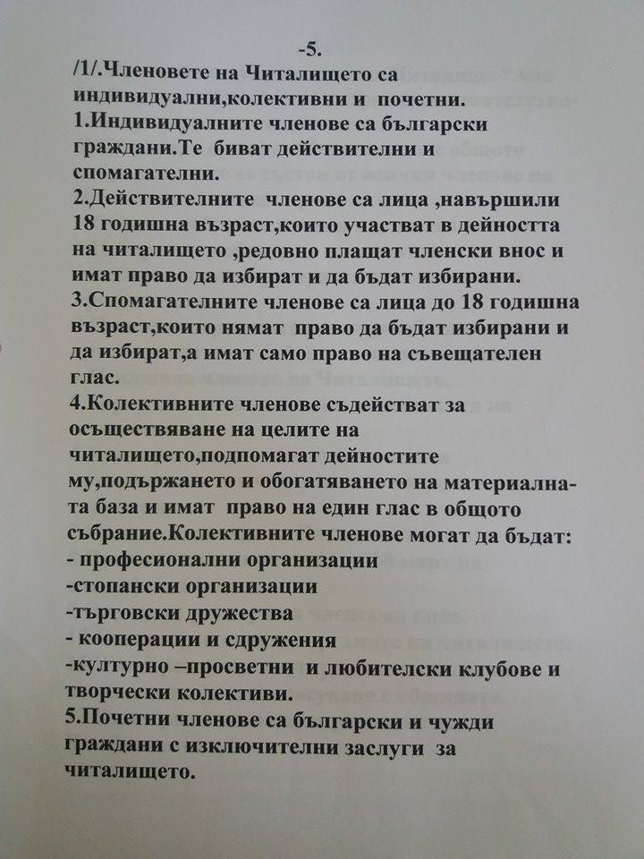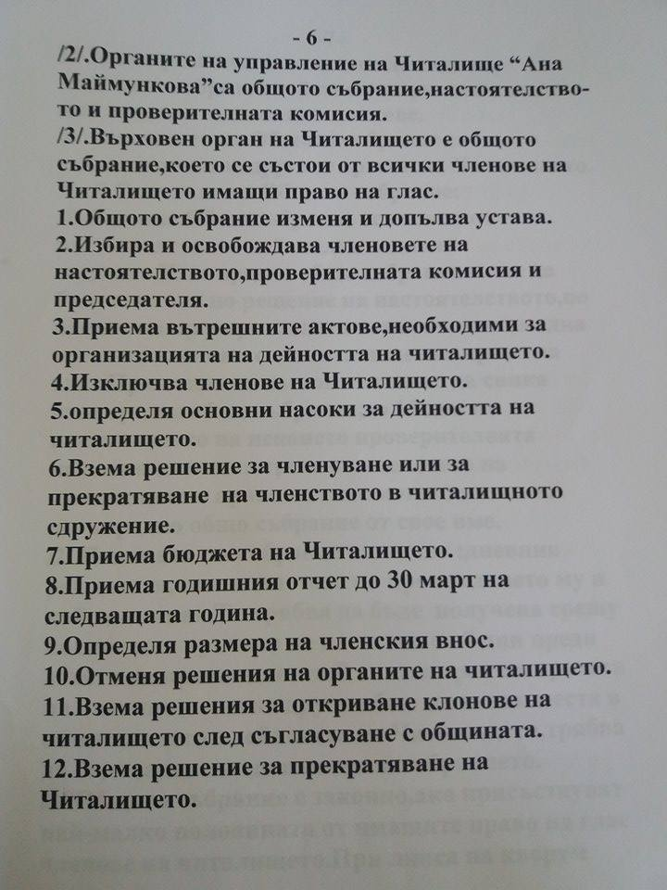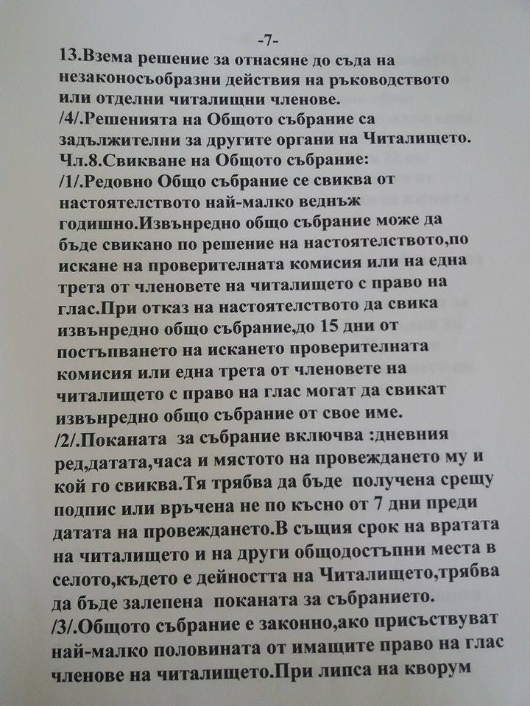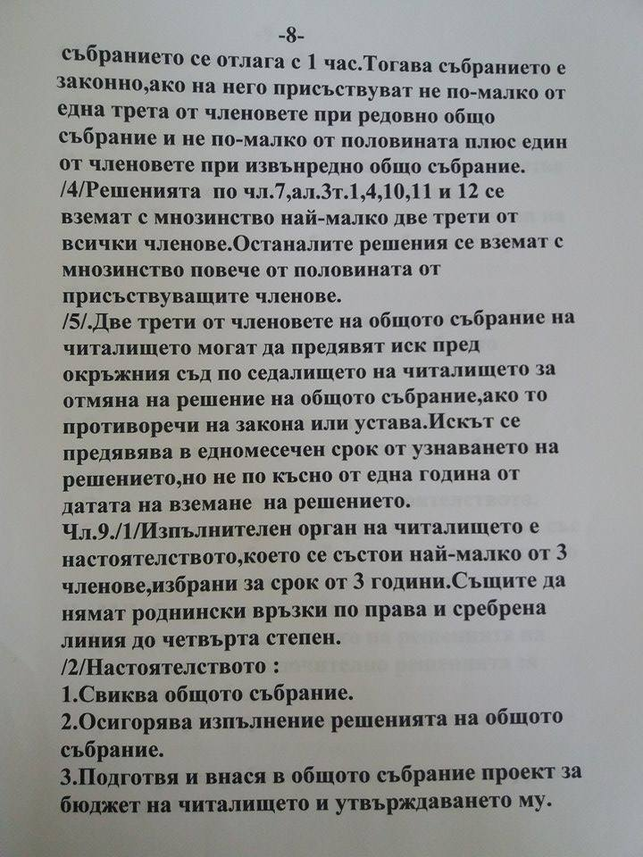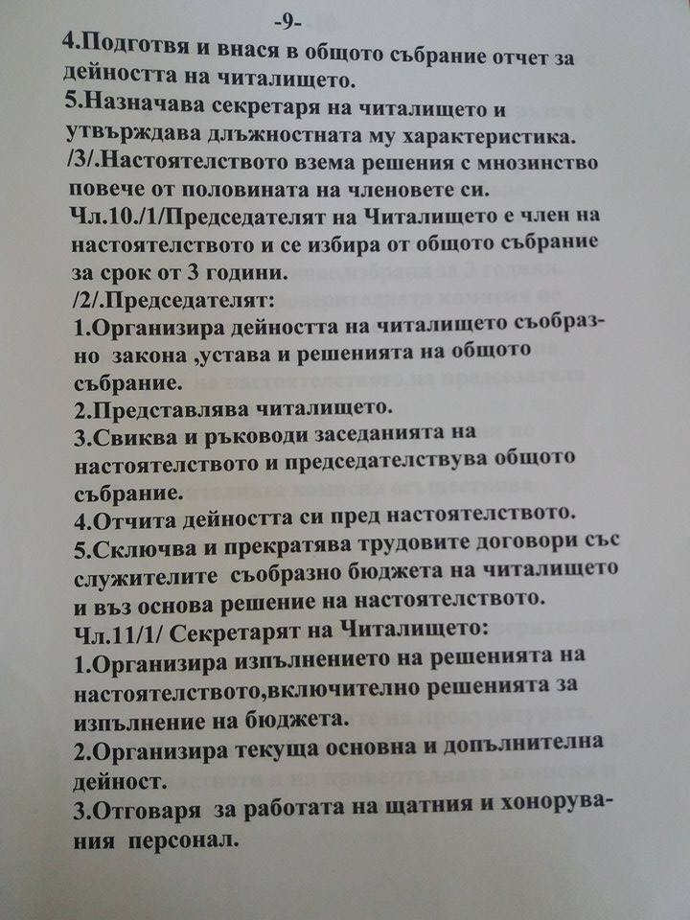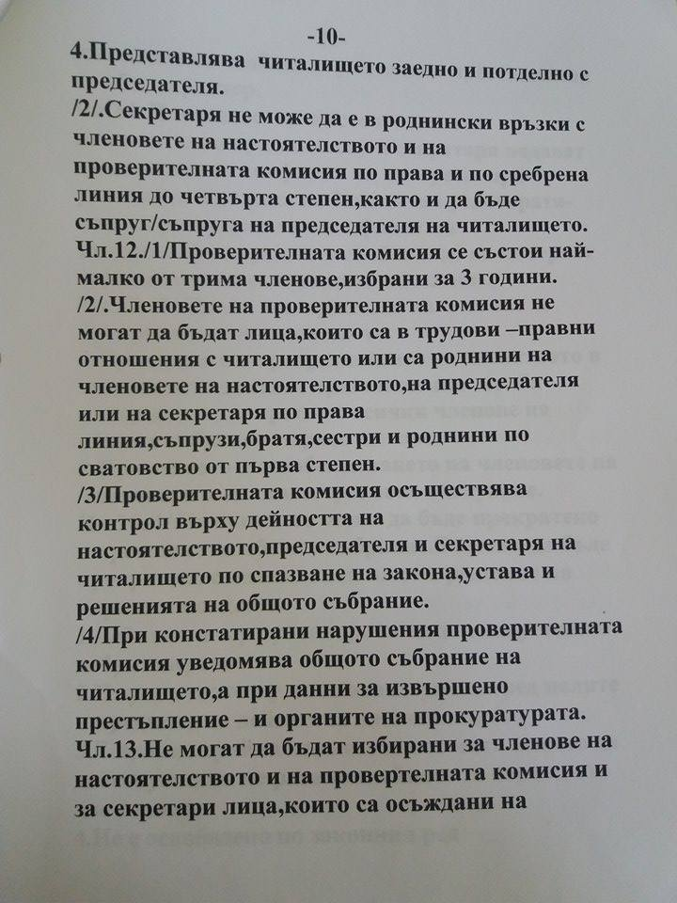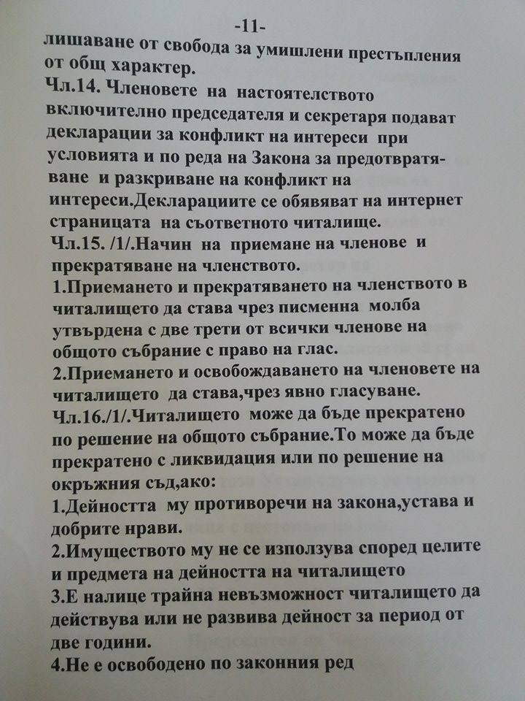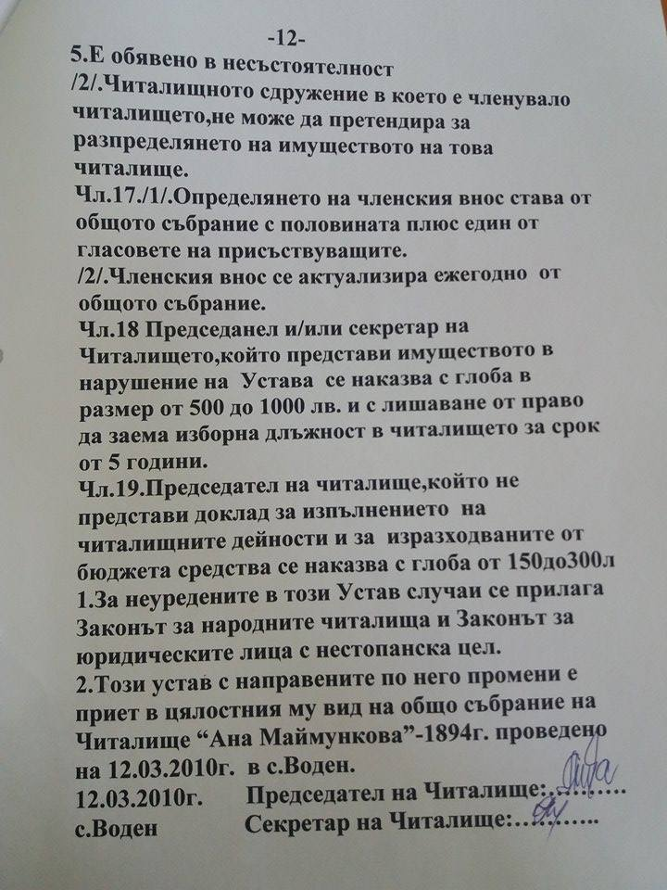

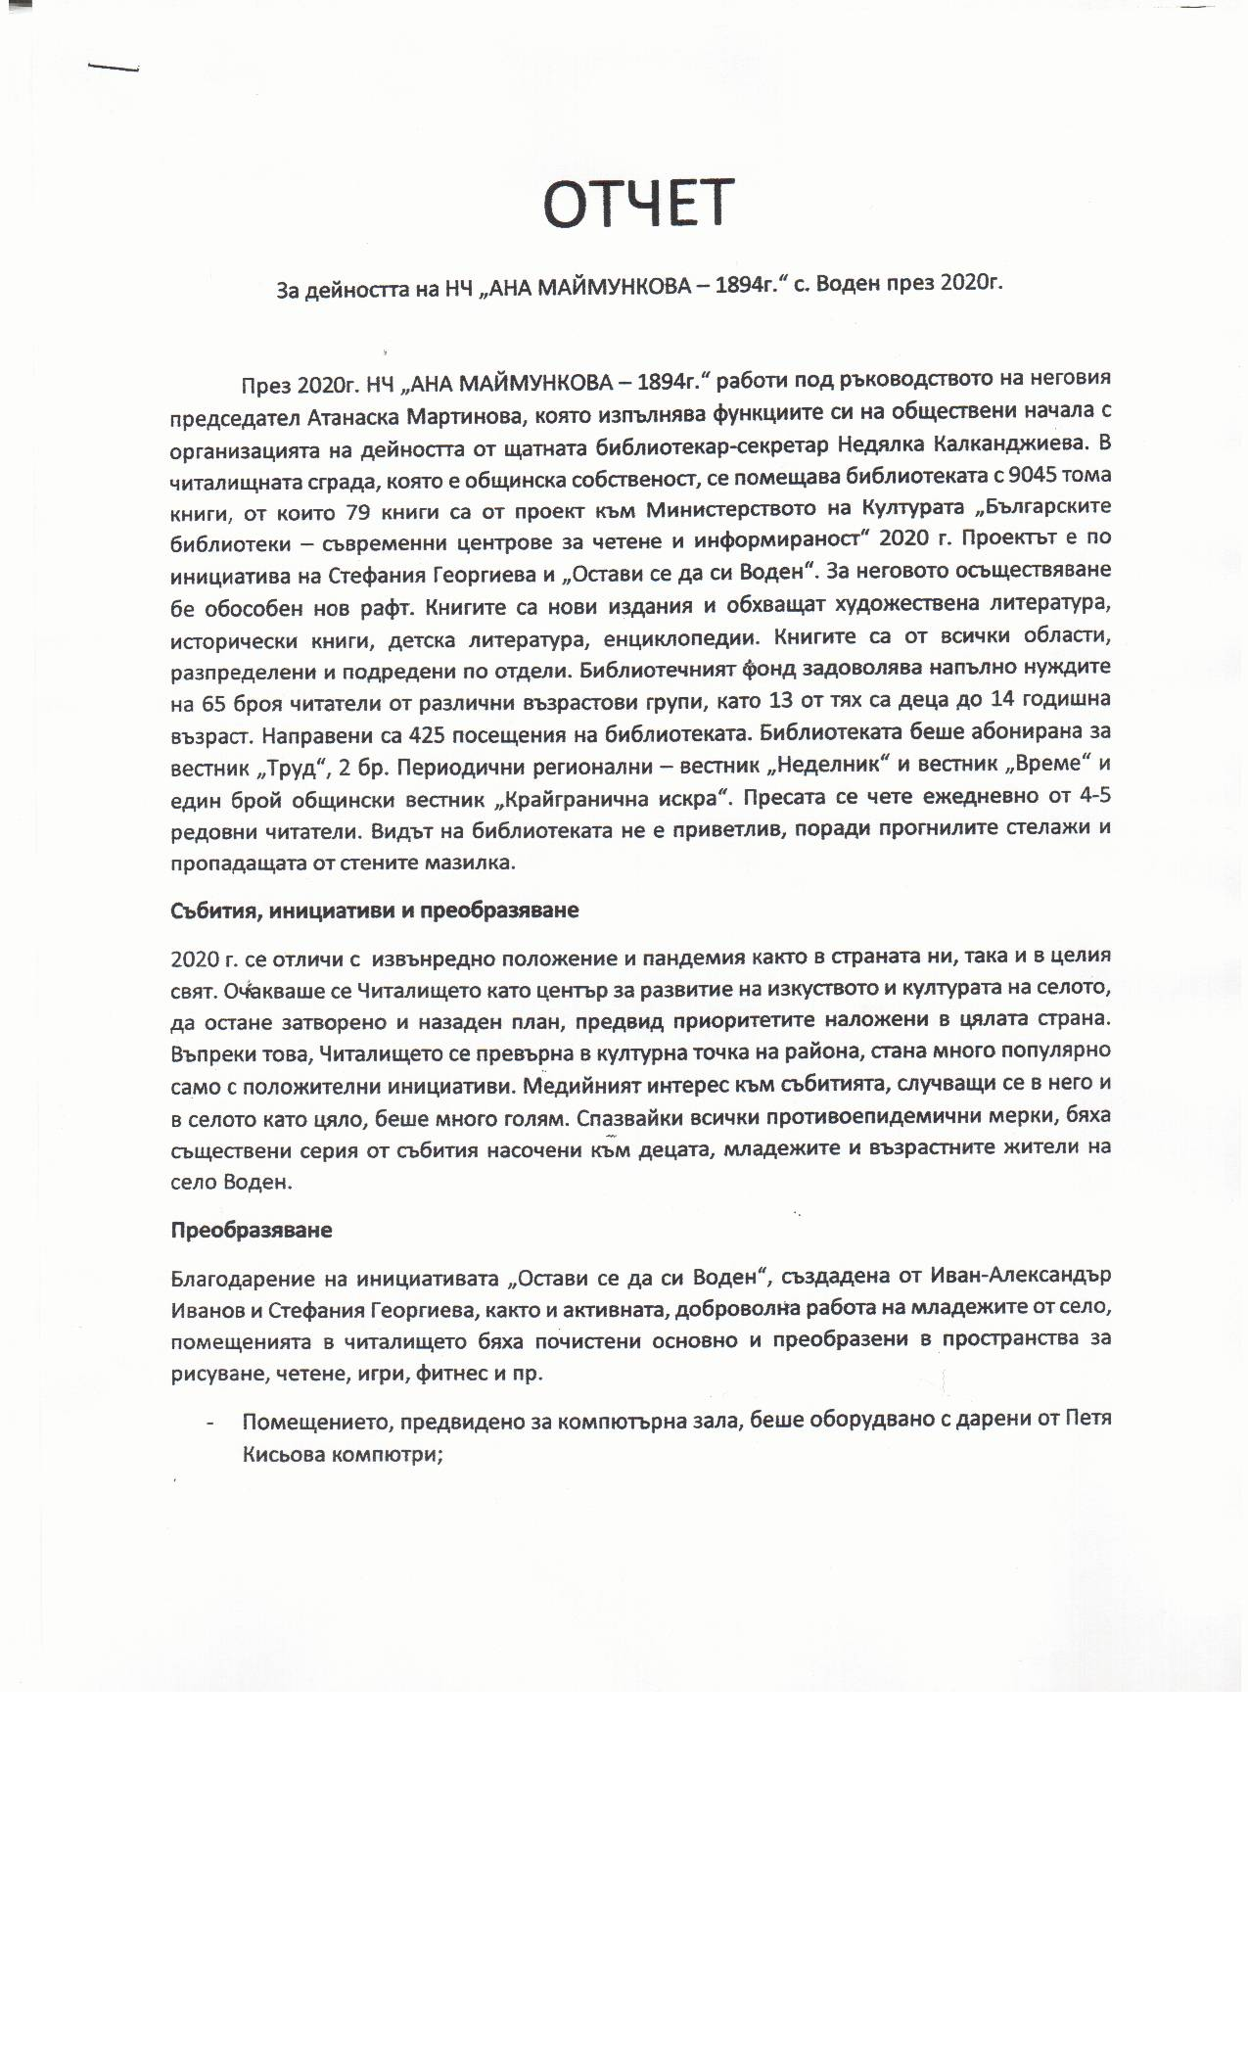
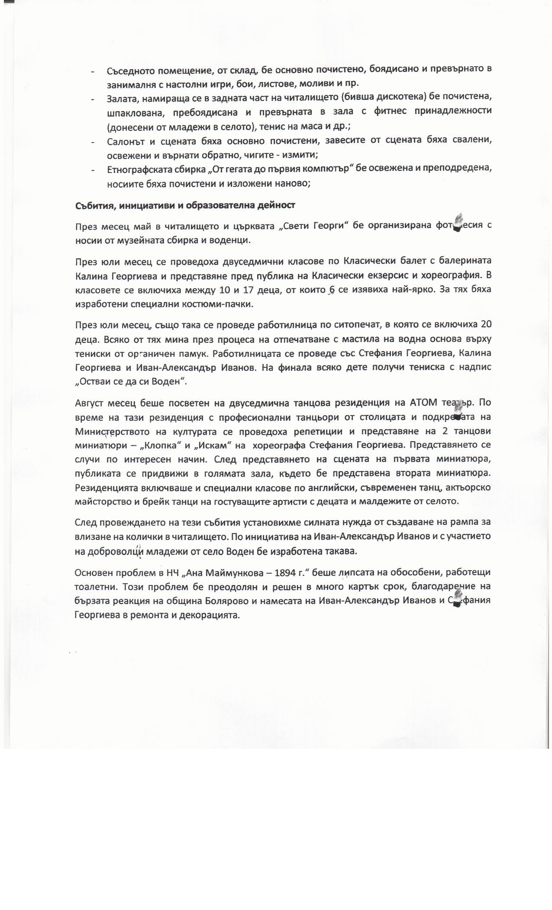
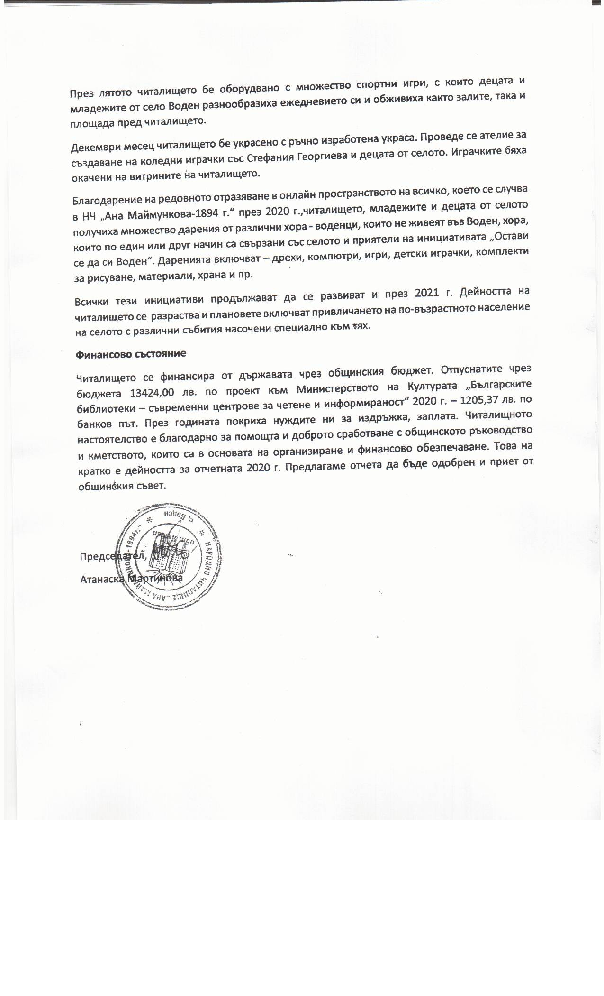
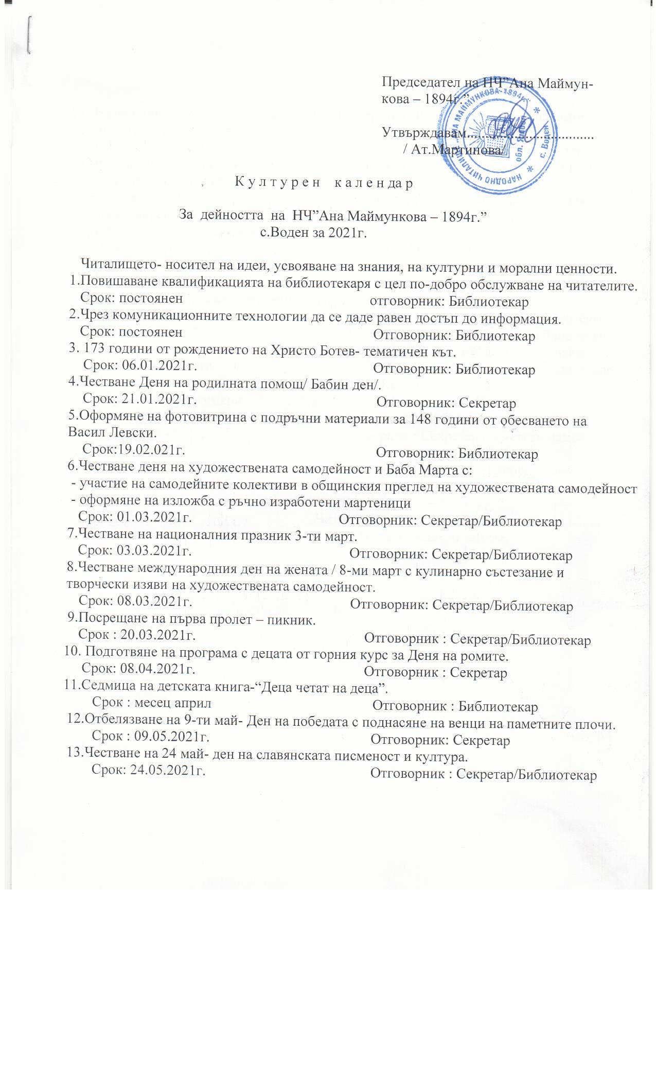
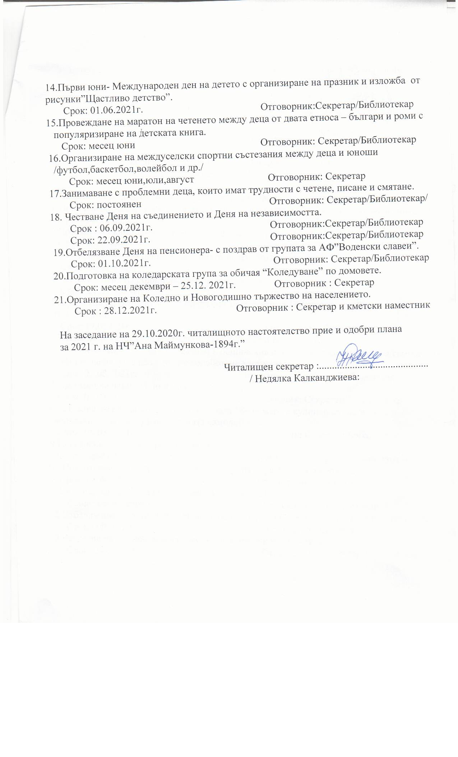
НЧ „Ана Маймункова-1894г”

Списък настоятелство :
АТАНАСКА ГЕОРГИЕВА МАРТИНОВА- председател
ЧЛЕНОВЕ:
АТАНАСКА ГЕОРГИЕВА МАРТИНОВА
НЕДЯЛКА ПРОДАНОВА КАЛКАНДЖИЕВА
ЛИЛЯНА ДИМИТРОВА ПЕТРОВА
РАДКА НИКОЛОВА ГЪЛЪБОВА
СОФИЯ РУСЕВА ПАЧЕВА

Списък проверителна комисия:
ЧЛЕНОВЕ:
БОНКА ЯНАКИЕВА ДИМИТРОВА
КАЛЯ ГЕОРГИЕВА КЕЛЕШЕВА
ВЕЛИКА НИКОЛОВА ЖЕЛЯЗКОВА

